

FUNCTIONEEL ONTWERP

WijOnt



18 februari 2021

19AO-a

Rowan, Halil, Jelle

* Inleiding
* Functionaliteiten
* Gebruikers schermen
* Navigatie structuur
* formulier ontwerp
* Uitvoer ontwerp

inlieding

functionalietieten

gebruikers schermen

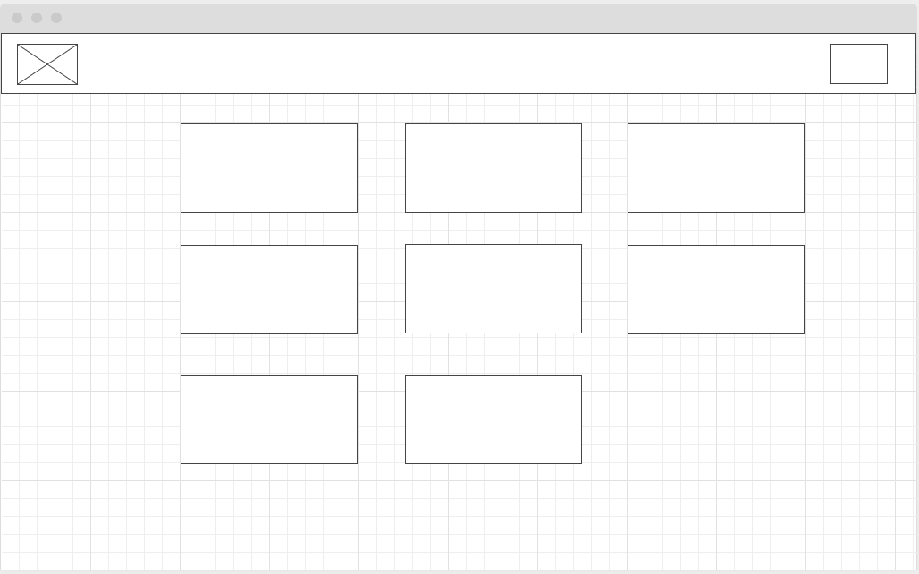

Figuur 1 home pagina

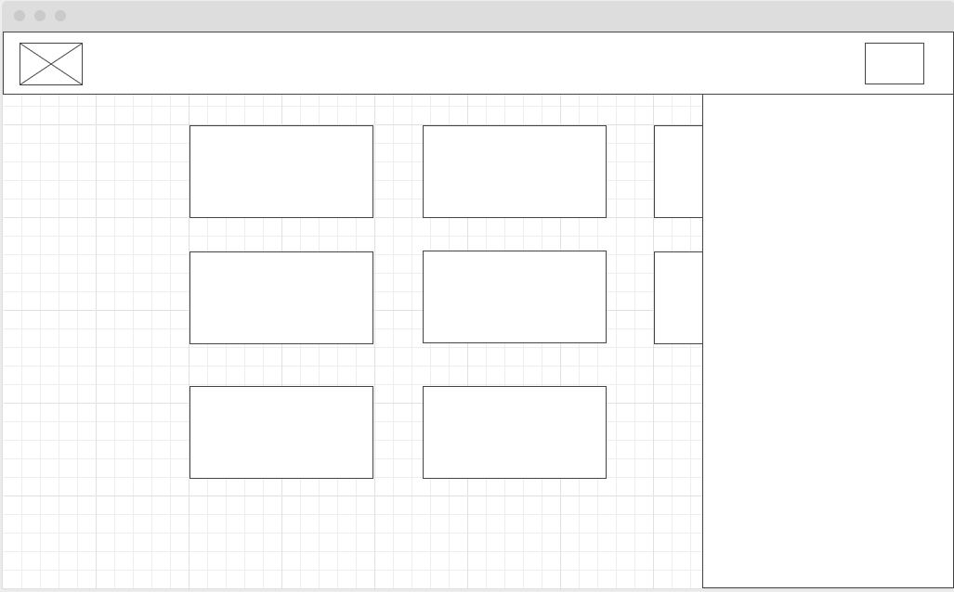

Figuur 2 home pagina met menu

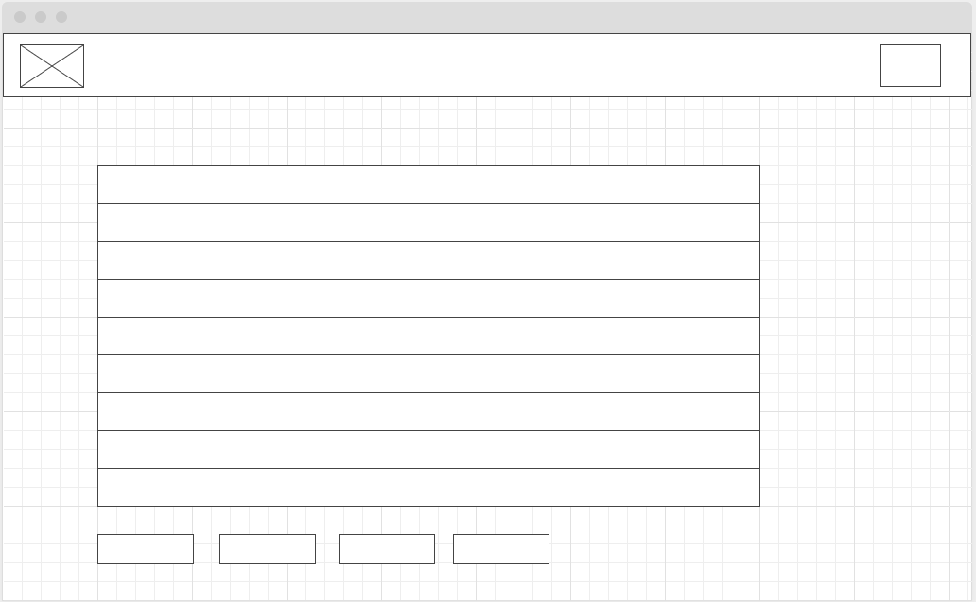

Figuur 3 CMS layout

Navigatie structuur

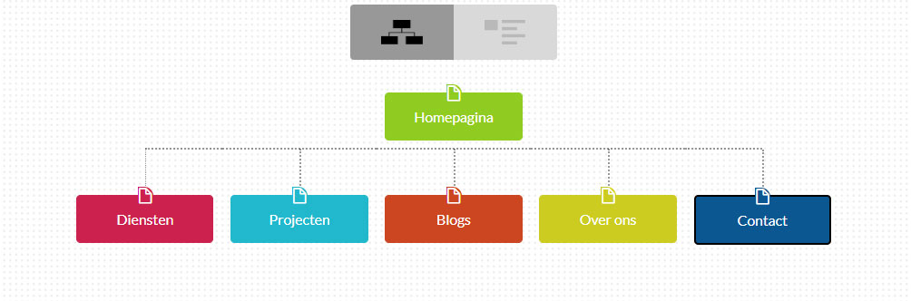

Formulier design

